Gəminin “Əmniyyətli idarəetmə haqqında beynəlxalq məcəllə”nin tələblərinə uyğun olması haqqında şəhadətnamənin verilməsi üçün müraciət və sənədlərin qəbulu

Bu xidmət vasitəsilə gəminin “Əmniyyətli idarəetmə haqqında beynəlxalq məcəllə”nin tələblərinə uyğun olması haqqında şəhadətnamənin verilməsi üçün müraciət və sənədlərin qəbulu mümkündü. Elektron xidmətdən istifadə etmək üçün https://www.e-gov.az – “Elektron Hökümət” portalına daxil olaraq Dövlət Dəniz Administrasiyası tərəfindən təqdim olunan elektron xidmətlər siyahasından “Gəminin “Əmniyyətli idarəetmə haqqında beynəlxalq məcəllə”nin tələblərinə uyğun olması haqqında şəhadətnamənin verilməsi üçün müraciət və sənədlərin qəbulu” elektron xidmətini seçmək lazımdır. (Şək:1)
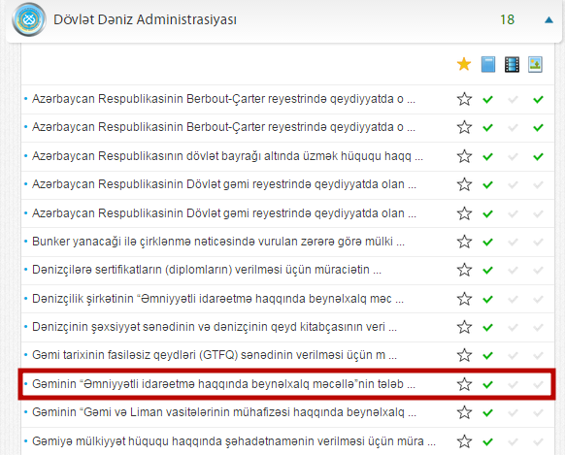
Şəkil:1
Elektron xidmətə daxil olduqdan sonra acılan pəncərədə fiziki və hüquqi şəxs olması barədə, telefon nömrəsi, elektron poçt ünvanı, gəminin adı, qeydiyyat limanı, ümumi tutumu, gəmi sahibi haqqında, gəminin mülkiyyətçisi haqqında, gəminin təsnifat cəmiyyəti və s. məlumatlar daxil edilməlidir. (Şək:2)

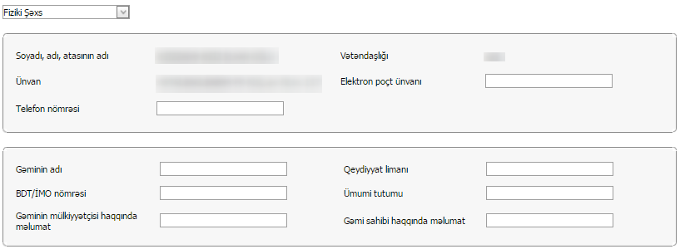
Şəkil:2
Növbəti mərhələdə “Seçin” düyməsindən isitifadə etməklə sığorta və ya maliyyə təminatını yükləmək lazımdır. (Şək:3)

Şəkil:3
Sonda istifadəçi “Göndərmək ” düyməsindən istifadə edərək yaradılmış elektron müraciəti Dövlət Dəniz Administrasiyasının müvafiq qeydiyyat orqanına göndərmiş olacaq.

